Mi gemela y yo
En este ensayo quiero compartir lo que se siente tener una hermana gemela, Mi hermana se llama Nury y yo Nadia tenerla es especial ya compartimos los mismos gustos por la música, comida, ropa, etc., siempre tenemos un tema por platicar y discutir de la misma manera cuando tenemos algún problema la aconsejo y viceversa.
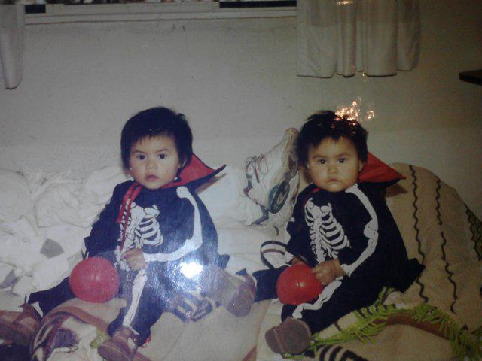
Hay una anécdota de cuando nacimos y es que días después de que mi madre diera a luz ya era hora de irnos a casa fue entonces que mi abuela paterna le toco arreglar los papeles para que nos dieran de alta pero en el trascurso de un lado a otro perdió mi papel así que por seguridad del hospital no podían entregarme, tardaron horas en encontrar ese papel hasta que finalmente lo hallaron en el bote de basura y nos fuimos a casa. Tiempo después nos apodaron las tunitas porque como nos raparon el cabello nos crecía con las puntas hacia arriba nos veíamos muy chistosas, hay muchos recuerdos de travesuras que le hacíamos a mi mamá, mi abuela me cuenta mucho de cuando nos preparaban la mamila yo aparte de tomarme la mía me tomaba la de mi hermana, mi mama no se daba cuenta ya que nos vestían igual ella pensaba que cada una tenía la suya. Mi papá nos ponía a ver en la televisión Barnie y sus amigos nos encantaban sus canciones y con él jugábamos a las sillas.
A los tres años listas para Halloween
Recuerdo cuando estábamos en casa de mi abuelita estábamos en la mesa y por accidente Nury tiro la azucarera y en cuestión de segundos yo tire el florero fue muy chistoso ya que todo fue instantáneo tanto mi abuela moría de risa como nosotras por que no sabíamos que hacer.
Muchos nos preguntan que si lo que piensa una la otra piensa lo mismo pero si es verdad, nosotros con una sola mirada le damos a comunicar lo deseado a la otra sin necesidad de hablar. Disfruto mucho estar con ella, somos inseparables siempre nos contamos todo no hay secretos alguno entre nosotras, quizá alguien lo tome de broma pero es raro cuando una se golpea (golpes pequeños) a la otra le sale un moretón o una pequeña marca y la que se golpeó no le queda ninguna marca, cuando una está triste o le pasa algo de alguna manera la otra lo siente de igual forma pasa con las emociones.
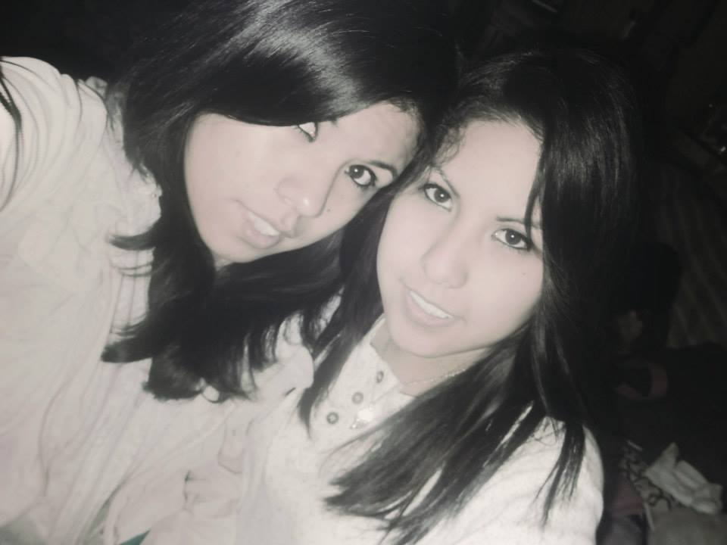
Tuvimos una fiesta de 15 años hubo de todo, comida, pastel, baile, bebidas, etc., pero paso algo que no imaginamos nunca y es que el salón tenía capacidad de 230 personas pero llegaron como 300 personas al final, lo más curioso es que fueron personas que no invitamos (compañeros de secundaria) al grado de que no nos dejaban bailar en la pista tuvimos que sacar a gente para poder hacerlo, fuera de eso estuvo genial y no por los regalos sino porque fue toda nuestra familia y amigo cercanos ya que no es común ver 15 años de gemelas.
Nury y Nadia a los 15 años
Hace unos meses tuve un problema médico que no me permitía estar mucho tiempo parada y sentada Nury estuvo todo el tiempo a mi lado apoyándome en todo momento, Me sentía mucho mejor ya que por momentos se me olvidaba lo que tenía su compañía siempre será la mejor.
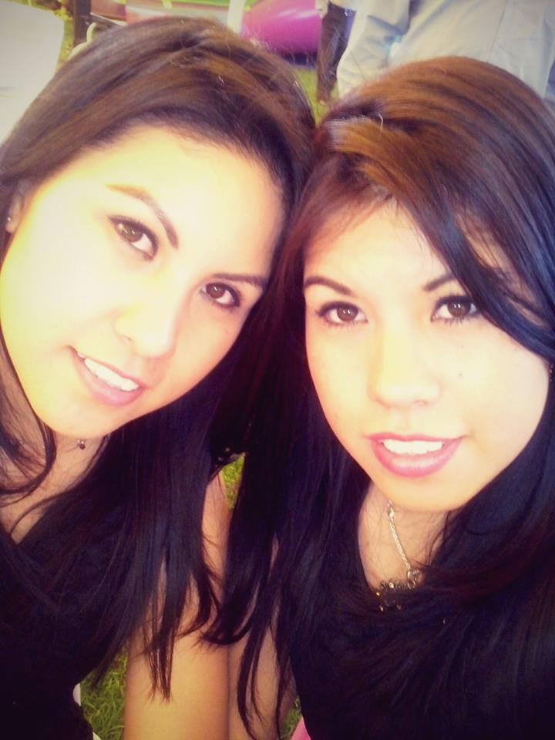
Estoy agradecida con la vida por darme la oportunidad de tener a una persona que me acompaña, escucha y apoya en todo momento.
Gozando de una día de fiesta.

Nadia Aimee Martínez Hernández

